[](https://www.google.com.mx/url?sa=i&rct=j&q=&esrc=s&source=images&cd=&cad=rja&uact=8&ved=0ahUKEwi8n5nL8MvLAhUOwmMKHQ12DpcQjRwIBw&url=https://www.youtube.com/channel/UCalmodjHg7Na2kNDh-Mmnzw&bvm=bv.117218890,d.cGc&psig=AFQjCNG4cs7KDh5moNA24RJAP4LMGJkdKg&ust=1458446842890927)



**Modulo I.**

**Tema 3.** Organización y gestión de las

instituciones educativas

**Tarea I.**

Trabajo de Investigación

**Nombre:** Javier Jassmani Torres Patiño

**Matricula:** 2769050

**Materia:** Planeación y gestión de instituciones educativas

**Maestro**: Ivonne América Pelayo Mezura

*15 de Junio de 2016*

1. **Objetivo**

Indagar sobre la misión, visión y valores de alguna institución educativa diferente a Tecmilenio, indagar sobre su infraestructura y organización, para determinar la calidad educativa que reciben los alumnos en esa institución.

1. **Procedimiento**

Se eligió a la Universidad Regiomontana para indagar un poco más sobre los objetivos educativos que persigue la institución, así como la calidad en los programas, los temarios, metodologías y calidad en la enseñanza de los alumnos en esta universidad.

Para indagar más al respecto, se investigó en la página oficial de la UR, ahí se pudo indagar sobre la misión, visión y valores con los que cuenta la institución. También se pudo indagar sobre su estructura organizacional, quien era el director de esa institución, y los encargados de cada departamento.

Al acudir a la institución, ubicada en la carretera a Laredo, nos recibió personal administrativo, quien amablemente nos mostró las instalaciones de toda la escuela y nos regaló un tríptico donde se mostraban las carreras que había en ese campus. Detallaban los objetivos de la carrera, el perfil de ingresos y egresos de las mismas, cuantos créditos tenían y los directores de cada carrera.

1. **Resultados**

De lo que se pudo recabar en nuestra visita a la Universidad Regiomontana, se pudo obtener los siguientes resultados: *Nota: Los datos son solo de la unidad Campus Escobedo*

MISION

Promover la formación integral del ser humano en las diferentes etapas de su vida, poniendo a su alcance una educación y capacitación de alta calidad para que llegue a ser y permanezca como un profesional líder, competitivo y un actor socialmente responsable.

VISION

Ser una Universidad reconocida por su compromiso permanente con la excelencia, la competitividad y la empleabilidad de los jóvenes y adultos del País, a través de su oferta de servicios educativos y programas de capacitación y desarrollo de alta calidad, pertinentes y actualizados.

ESTRUCTURA ORGANIZACIONAL

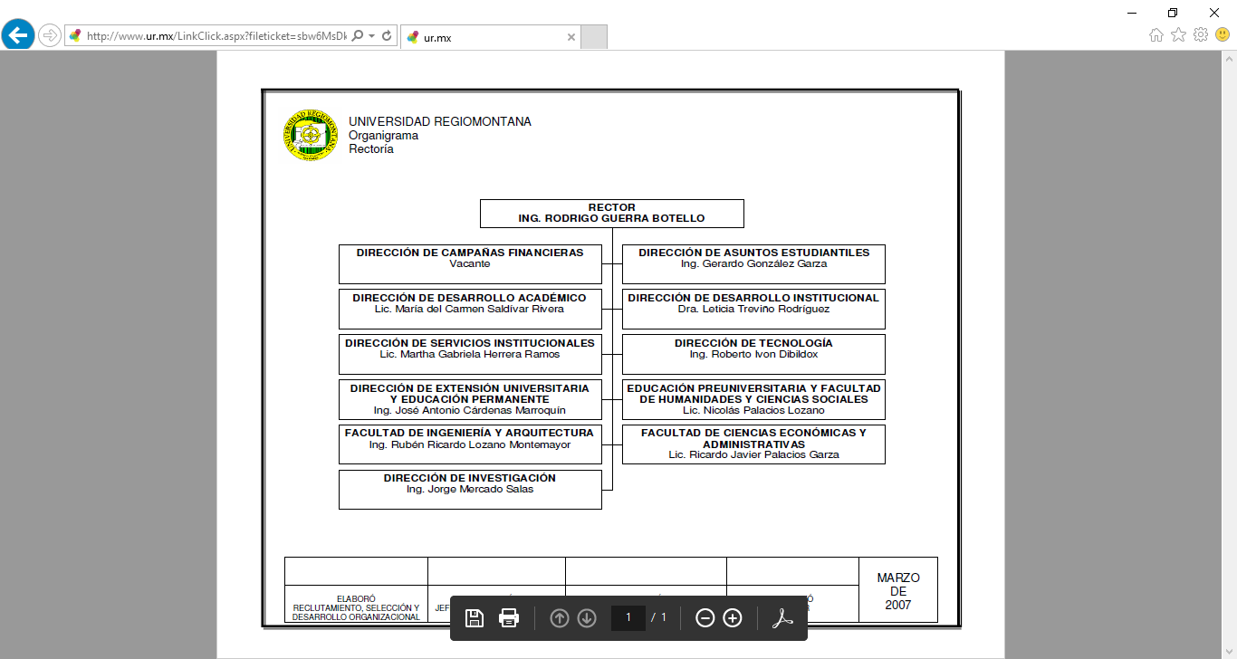

DATOS GENERALES

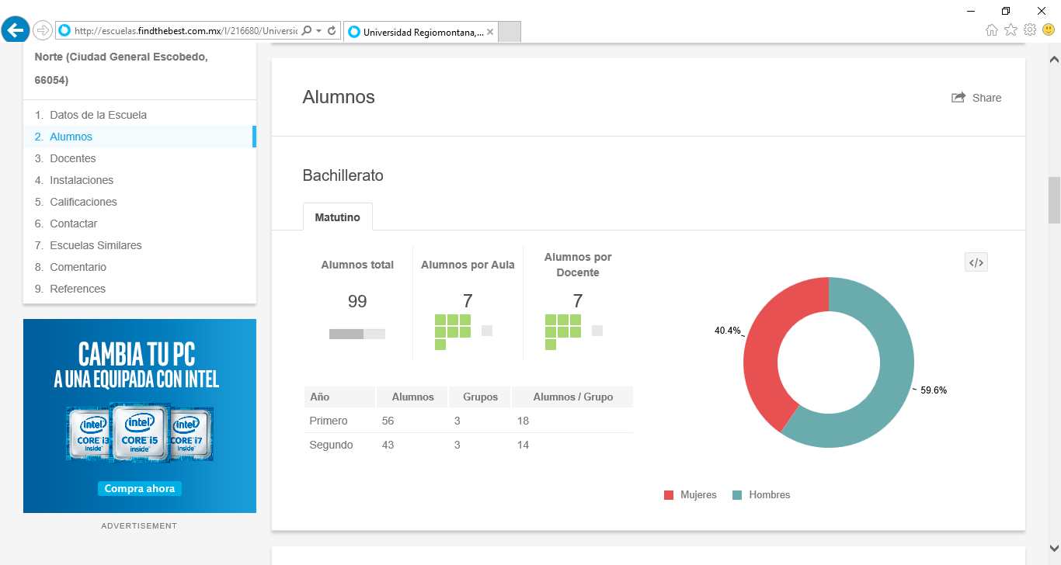

Docentes

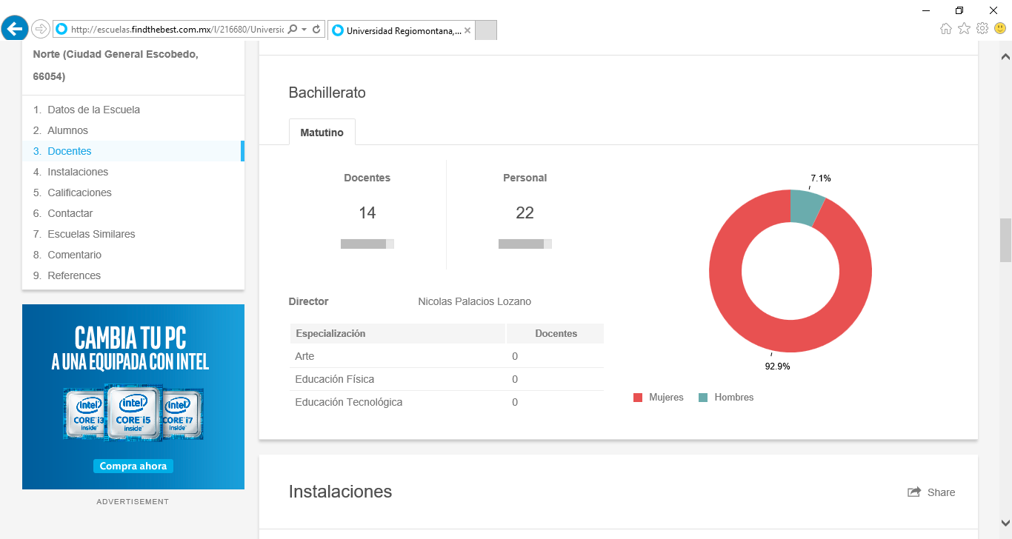

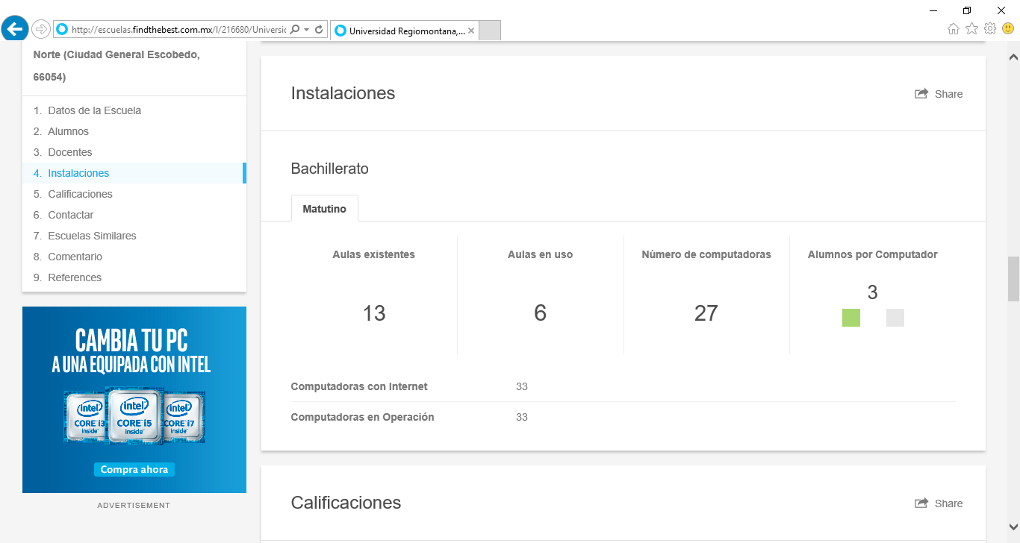



1. **Conclusiones**

Este campus de la Universidad Regiomontana, puede decirse que cumple satisfactoriamente con los requerimientos mínimos de calidad educativa. La curricula esta de acuerdo al programa de la SEP, y las instalaciones cuentan con suficiente espacio e iluminación requerido por los estándares de calidad. Solo hay un detalle con las matriculas, que son algo elevadas para el mismo nivel respecto a otras escuellas con el mismo nivel educativo

Para que una institución educativa pueda identificarse como de calidad, debe cumplir con unas instalaciones que cubran las necesidades de espacio e ilumninacion necesarios para un ambiente agradable para los alumnos. Los programas educativos están de acuerdo a la programación emitida por la SEP.

En resumidas cuentas, la calidad en una institución educativa es primordial si queremos alumnos que sean capaces de enfrentar las problemáticas del mundo real, y por tanto el bienestar personal y de la comunidad.

1. **Bibliografia**

* Bolden, R., Petrov, G. y Gosling, J. (2009). Distributed Leadership in Higher Education: Rhetoric and Reality. Educational Management Administration & Leadership 37 (2), 257-277.
* Cariola, P. (1981). “Problemática de la insuficiencia de los sistemas escolares” y “Tendencias en la Planificación educativa”. En La educación en América Latina. México. Limusa. Pp. 25-46 y 199-200.
* Flores, F. y Torres, M. (2011). *La Escuela como Organización de Conocimiento.* México: Trillas.
* *UNESCO (2000). Foro Mundial sobre la Educación. Marco de Acción de Dakar: Educación para Todos: cumplir nuestros compromisos comunes. Paris, UNESCO.*